**МИНИСТЕРСТВО ОБРАЗОВАНИЯ РЕСПУБЛИКИ БЕЛАРУСЬ**

**УЧРЕЖДЕНИЕ ОБРАЗОВАНИЯ**

**ГОМЕЛЬСКИЙ ГОСУДАРСТВЕННЫЙ ТЕХНИЧЕСКИЙ УНИВЕРСИТЕТ ИМЕНИ П. О. СУХОГО**

Факультет автоматизированных и информационных систем

Кафедра «Информационные технологии»

ОТЧЕТ ПО ЛАБОРАТОРНОЙ РАБОТЕ № 4

по дисциплине «Операционные системы»

на тему: «*SHELL* - Программирование»

Выполнил: студент гр. ИТП-11

Царьков В.П.

Принял: преподаватель-стажёр

Карась О.В.

Гомель 2022

**Цель работы:** изучить синтаксис и операторы для языка *Shell*, научиться экспортировать локальные переменные в среду *Shell* и управлять ими, получить навыки в построении циклов и ветвлений вычислительных процессов, изучить проверку условий.

**Ход работы**

**Задание:** создать сценарий реализующий в консольном режиме диалог с пользователем в виде меню. Сценарий должен выполняться циклически пока не выбран пункт «Выход». Первый пункт меню должен выводить информацию о создателе (ФИО, группа) и краткое описание выполняемых действий, второй пункт меню должен вычислять математическое выражение $$x=\left(№Компьютера+№По_{журналу}\right)*Возраст$$

Вариант 10.

А) Проверить существует ли папка в указанном месте и если нет создать её.

Б) Архивации файлов в заданном каталоге, с созданием отдельного архива для каждого файла и удалением заархивированных.

**Листинг Программы:**

#!/bin/bash

i=0

while [ "$i" != 5 ]; do

clear

echo '1. about author'

echo '2. formula'

echo '3. check folder'

echo '4. create archives'

echo '5. quit'

read i

if [ "$i" == 1 ]

then

echo 'Vlad Tsarkov, ITP-11'

elif [ "$i" == 2 ]

then

echo 'enter pc number'

read n_pc

echo 'enter your number in journal'

read n_j

echo 'enter your age'

read n_age

x=$((($n_pc+$n_j)*$n_age))

echo "x=$x"

elif [ "$i" == 3 ]

then

echo 'enter folder name'

read foldername

if [ -d "./$foldername" ]

then

echo 'folder exist'

else

mkdir $foldername

echo 'folder created'

fi

elif [ "$i" == 4 ]

then

echo 'enter path'

read folderpatch

cd "$folderpatch"

for f in `ls`;

do

if [ ${f: -4} == ".tgz" ]

then

rm -f "$f"

fi

done

for file in `ls`;

do

tar -czf "$file.tgz" "$file"

done

cd ~

elif [ "$i" == 5 ]

then

echo 'closing...'

fi

read key

done

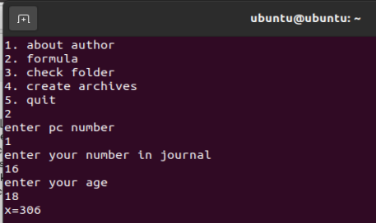

Рисунок 1 – Вычисление математического выражения

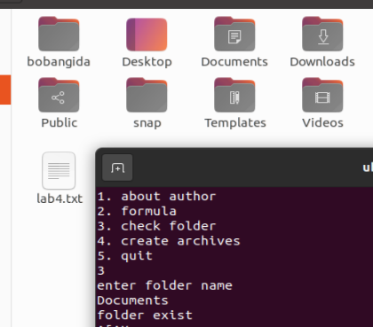

Рисунок 2 – Выполнения задания А

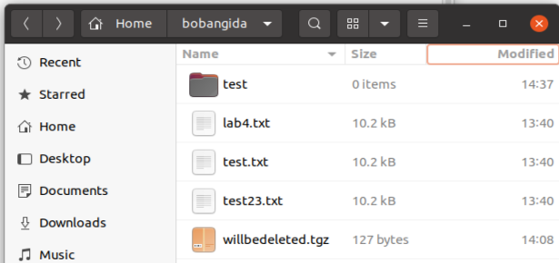

Рисунок 3 – Выполнения задания Б

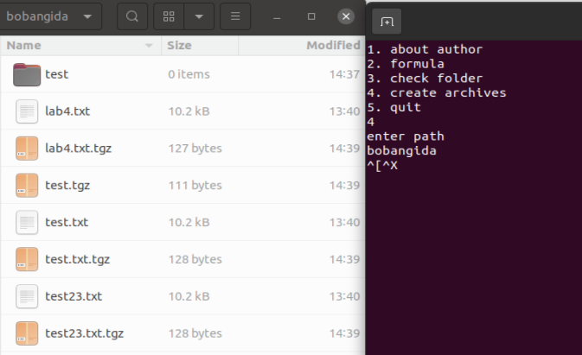

Рисунок 4 – Выполнения задания Б

**Вывод:** в ходе лабораторной работе: изучили синтаксис и основные операторы *Shell*, получили навыки в работе с локальными переменными и переменными, экспортируемыми в *Shell*, научились создавать сценарий, работающий с файловой структурой системы *Linux* и поддерживающий диалог с пользователем, изучили структуры циклов и ветвлений вычислительных процессов.